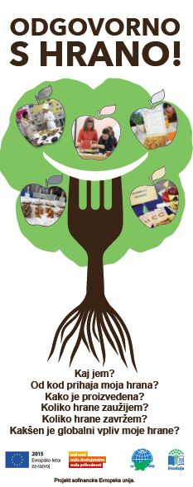
Predlog ure ODS
KAKO MOJA HRANA VPLIVA NA OKOLJE IN ZDRAVJE?
KAJ JE PALMOVO OLJE?
Je maščoba, ki jo pridobivajo s stiskanjem semen oljne palme. Živilom daje poseben učinek. Hrana je bolj mehka, boljše strukture, rok uporabe je daljši in živilo je videti lepše. Največ ga proizvedejo v Indoneziji, Maleziji, na Tajskem, Kolumbiji, Nigeriji, Novi Gvineji in Ekvadorju.
V KATERIH IZDELKIH SE NAHAJA?
- predelana hrana (ponavadi vsebuje veliko sladkorja, maščob, soli, ki ji izboljšajo okus in konzervanse za podaljšanje roka uporabe): margarina, čokolada, sladoled, čips, piškoti, bonboni …
- kozmetika
- čistila
- biodizel …

VPLIV PRIDELAVE PALMOVEGA OLJA NA OKOLJE
- Uničevanje naravnega okolja, ki je v večini primerov tudi bivališče ogroženih živali.
- Izumiranje ogroženih rastlinskih in živalskih vrst.
- Velika uporaba škropiv na plantažah in kemikalij v procesu obdelave.
- Povečanje emisij CO_{2.}
- erozija zaradi pretiranega sekanja gozdnih površin.
- Prisilno delo.
VPLIV NA ZDRAVJE
- debelost
- bolezni srca in ožilja (arteriskleroza, srčna kap …)
- rak, sladkorna bolezen …

OGLED VIDEOFILMA (pri nižjih razredih naj učiteljice malo pomagajo pri prevodu)
5. in 6.razred:
THE PROBLEM WITH PALM OIL -TAKE PART (2, 47):
https://www.youtube.com/watch?v=LSumTLrJzdU
7. – 9. razred:
PALM OIL: WHAT IS PALM OIL AND WHATS ALL FUSS ABOUT (4, 08): https://www.youtube.com/watch?v=F0yneIOdcqg
PALM OIL: HOW OUR CONSUMER CHOICES AFFECT WILDLIFE (2, 09):
https://www.youtube.com/watch?v=w-1DQwaauwE
PROTECT PARADISE: ANIMATION ABOUT PALM OIL (2, 47):
https://www.youtube.com/watch?v=w-1DQwaauwE

KAJ LAHKO STORIM JAZ?
- Izogibati se hrani, ki ga vsebuje.
- Jesti doma pripravljeno hrano.

EKO SKUPINA »Odgovorno s hrano«

